ТЕХНІЧНІ ХАРАКТЕРИСТИКИ
ЛОТ 1
Портативний радіоелектронний засіб протидії безпілотним літальним апаратам «КВЕРТУС AD KRAKEN М» - 24 шт.
Технічні характеристики приладу:
- Прилад забезпечує захист об’єктів від використання БпПС на відстані від 150 до 1400 метрів в залежності від умов оточуючого середовища, ландшафту та типу БпПС.
- Електроживлення Виробу забезпечується від джерела номінальною напругою 220 В, 50 Гц (до 1200Вт) або бензо (дизель) генератора (у тому числі з модифікованою синусоїдою). Або джерела постійного струму напругою 28 В 45А.
- Споживана потужність приладу не перевищує 1,2 кВт.
- Загальна вихідна потужність виробу – 265Вт
- Час, який необхідний для ефективної роботи приладу після його ввімкнення не більше 30 сек.
- Антени колініарні, всеспрямовані та направленої дії.
- Вага комплекту – до 65 кг.
- Габарити у транспортувальній тарі не більше 1700x700x700мм.
- Режим експлуатації безперервний (в умовах бойових дій). Працездатність Виробу зберігається в умовах зовнішнього середовища (на відкритому повітрі, в умовах снігу та дощу).
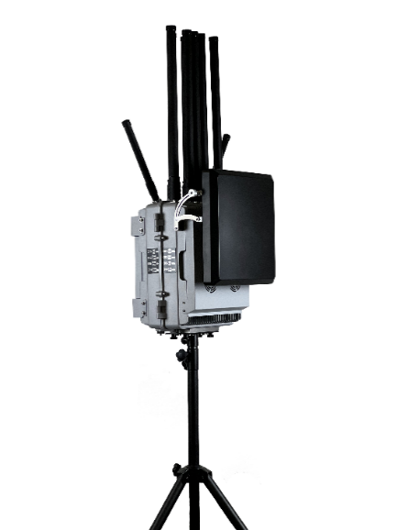

Комплект поставки:
КВЕРТУС AD KRAKEN-М – 1 шт.
Тринога – 1 шт.
Транспортний кейс – 1 шт.
Антена штирьова, всеспрямована – 9 шт.
Антений блок спрямованої дії – 1 шт.
Паспорт/посібник з експлуатації – 1 шт.

Діапазони блокування частот:

№ | Канали перешкод | МГц | Потужність, Вт
1. | Дистанційне радіоуправління | 433-434 | 40 Вт
2. | Дистанційне радіоуправління | 840-950 | 30 Вт
3. | Дистанційне радіоуправління | 840-950 | 30 Вт
4. | GPS-навігація L2, L5 | 1150-1250 | 25 Вт
5. | GPS-навігація L1 + GLONASS | 1570-1620 | 30 Вт
6. | Дистанційне радіоуправління та передача відео | 2400-2500 | 25 Вт
7. | Дистанційне радіоуправління та передача відео | 2400-2500 | 25 Вт
8. | Дистанційне радіоуправління та передача відео | 5150-5350 | 30 Вт
9. | Дистанційне радіоуправління та передача відео | 5600-5965 | 30 Вт

Гарантія на виріб – 12 місяців.

Портативний радіоелектронний засіб протидії безпілотним літальним апаратам «КВЕРТУС AD COUNTER FPV» - 14 шт.

Виріб призначений для постановки потужної радіочастотної завади визначеного діапазону, що призводить до втрати керування FPV-дронів.
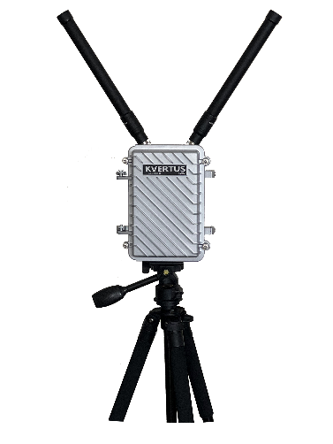
Діапазони блокування частот:

1 | Дистанційне радіоуправління | 850 - 940 МГц | 30 Вт
2 | Дистанційне радіоуправління | 850 - 940 МГц | 30 Вт

Технічні характеристики приладу:
- Ефективна дистанція дії – не менше 150 м (при умові відстані між дроном та оператором дрону – не менше 2000 м).
- Споживана потужність пристрою — не більше 220 Вт.
- Час, який необхідний для ефективної роботи приладу після його ввімкнення — не більше 30 сек.
- Антени – колінеарні, всеспрямованої дії.
- Електроживлення Виробу повинно забезпечуватися від джерела номінальною напругою 220 В, 50 Гц або бензо(дизель) генератора (у тому числі з модифікованою синусоїдою). Або джерела постійного струму напругою 28 В 15 А.
- Вага комплекту: не більше 9 кг

Комплект поставки:
- КВЕРТУС AD COUNTER FPV – 1 шт.
- Антени – 2 шт.
- Інвертор 12-220V – 1 шт.
- Штатив – 1 шт.
- Мережевий адаптер – 1 шт.
- Сумка-чохол – 1 шт.
- Паспорт та інструкція – 1 шт.
- Акумуляторна батарея.

Гарантія на виріб – 12 місяців.

Портативний радіоелектронний засіб протидії безпілотним літальним апаратам «AD СOUNTER FPV BACKPACK»– 40 шт.
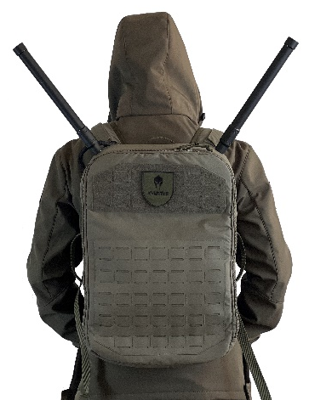
Технічні характеристики приладу:
Діапазони блокування частот:
1 | Дистанційне радіоуправління | 850 - 940 МГц | 30 Вт
2 | Дистанційне радіоуправління | 850 - 940 МГц | 30 Вт

Технічні характеристики приладу:
- Час автономної роботи: до 120 хв.
- Ефективна дистанція дії – не менше 150м (при умові відстані між дроном та оператором дрону – не менше 2000м).
- Загальна вихідна потужність – 60 Вт.
- З’ємна акумуляторна батарея ємністю 24V 12 А/год.
- Маса комплекту - до 8 кг.
- Час, який необхідний для ефективної роботи приладу після його ввімкнення - не більше 30 сек.
- Антени – колінеарні, всеспрямованої дії.

Коплект поставки:

- КВЕРТУС AD COUNTER FPV BACKPACK – 1 шт.
- Антена – 2 шт.
- Зарядний пристрій – 1 шт.
- Акумулятор 15 А/г – 1 шт
- Паспорт та інструкція – 1 шт.

Ручний джамер «AARTOS DDS» або еквівалент – 7 шт.
ТЕХНІЧНІ ХАРАКТЕРИСТИКА
Для систем AARTOS | Х5, Х7, Х9
Кількість частотних діапазонів | 4
Загальна вихідна потужність | 40 Вт
Регульована вихідна потужність | Так
Час роботи від батареї | До 2 годин
Робоча температура | Від -20°C до +60°C
Характеристики частоти та потужності | 2,40 GHz - 2,50 GHz (10 Вт)  1,57 GHz -1,62 GHz (GPS L1 + ГЛОНАСС L1) / 10 Вт (опціонально)  5,70 GHz - 5,90 GHz / 10 Вт  865 – 930 MHz / 10 Вт
Вхідний опір | 50Ω
Розміри (ДхШхВ), мм | 255х255х80 або з ручкою 255х350х125
Ємність акумулятора | 6500 mAh
Вага | Близько 2,7 кг
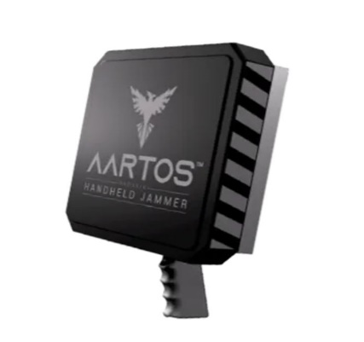
Комплектація:
- Ручний джамер AARTOS;
- Вбудований акумулятор на 6500 mAh;
- Зарядний пристрій (блок живлення);
- Автомобільний адаптер живлення 12&24V;
- Пасок на плече для підтримки джамера;
- Кейс для транспортування.

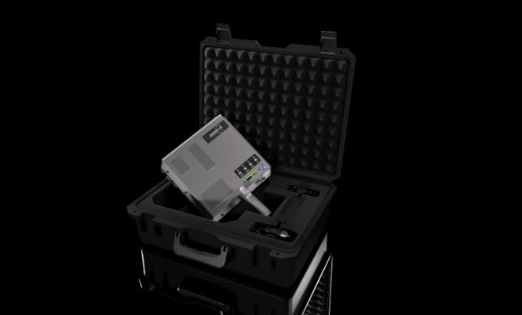
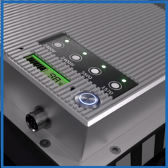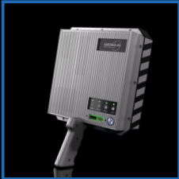

Інші вимоги до предмету закупівлі:
- упаковка повинна забезпечувати збереження, цілісність та відсутність механічних пошкоджень;
- товар повинен бути новим, без зовнішніх пошкоджень, не брудний, не битий;

Учасник у складі тендерної пропозиції повинен надати:
- посилання на характеристики запропонованого еквіваленту товару на сайті виробника/продавця/дилера;
- гарантійний лист учасника з вказаним строком гарантії на Товар, який не менше гарантійного строку заводу-виробника або гарантійний талон із зазначенням гарантійного терміну.

*Доставка товару, завантажувальні, а також розвантажувальні роботи здійснюються за рахунок та силами Постачальника.

